Mini kvíz

- Melyik folyó szabályozása előtt volt gazdag vízi élet ezen a területen?
- Tisza 2. Sajó X. Dráva

- Ki volt a pákász?
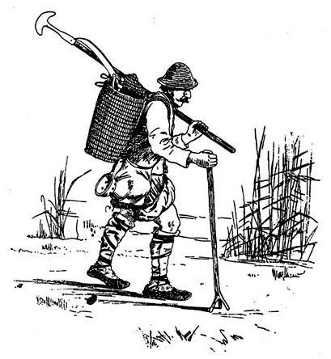

- kalapkészítő 2. mocsarakban, lápokban X. szűrkészítő
élő, önellátó ember

- Hol élt a pákász?
- egy közeli faluban 2. tanyán X. maga készítette
kunyhóban

- Milyen állatot NEM fogott a pákász?
- halat 2. darut X. vidrát

- Milyen eszközzel járta a mocsarat?

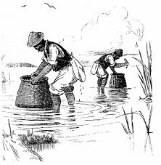

- tapogató 2. eke X. sarló

- Melyek voltak a leghíresebb erek itt a vidéken?
- Ér-patak és Tőzs-ér 2. Kis-ér és Nagy-ér X. Csunka-ér és a
Kecske-ere

6+1.) Milyen állat nem élhetett a nádasban?
- réti farkas 2. kócsag X. sirály

Feladatlap

- Milyen állatra vigyázott a csikós?
lovakra

- Sorolj fel pásztorkutya fajtákat!
puli, komondor, kuvasz, mudi

- Melyik állat lett „híres” Karcagon?
birka

- Állítsd sorba az alábbi pásztorokat! Kezdd a ranglétra legfelsőbb fokával!
      - csikós
      - gulyás
      - juhász
      - kondás

- Mi ez az eszköz és mire használták?

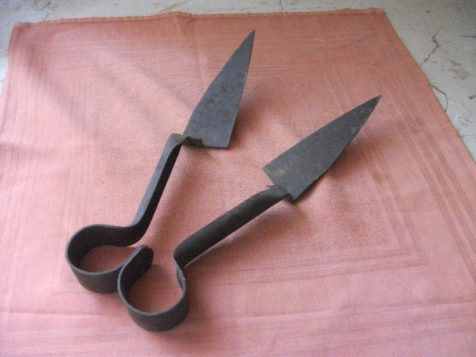

Ez a birkanyíró olló, amivel a juhok bundáját, a gyapjút távolították el.

- Mit viseltek télen a pásztorok?
subát

- Mivel díszítették a cifraszűrt?
különféle hímzésekkel

- Mi látható a képen? Melyik pásztor használta?

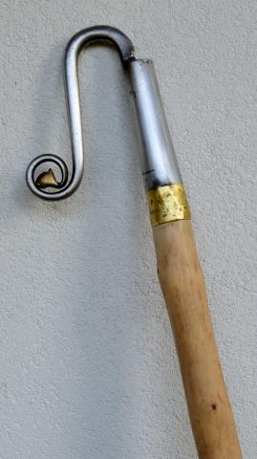

Ez a juhászbot és a rajta lévő juhászkampó, amelyet a juhok lábába akasztott a pásztor, hogy elkapja őket.

